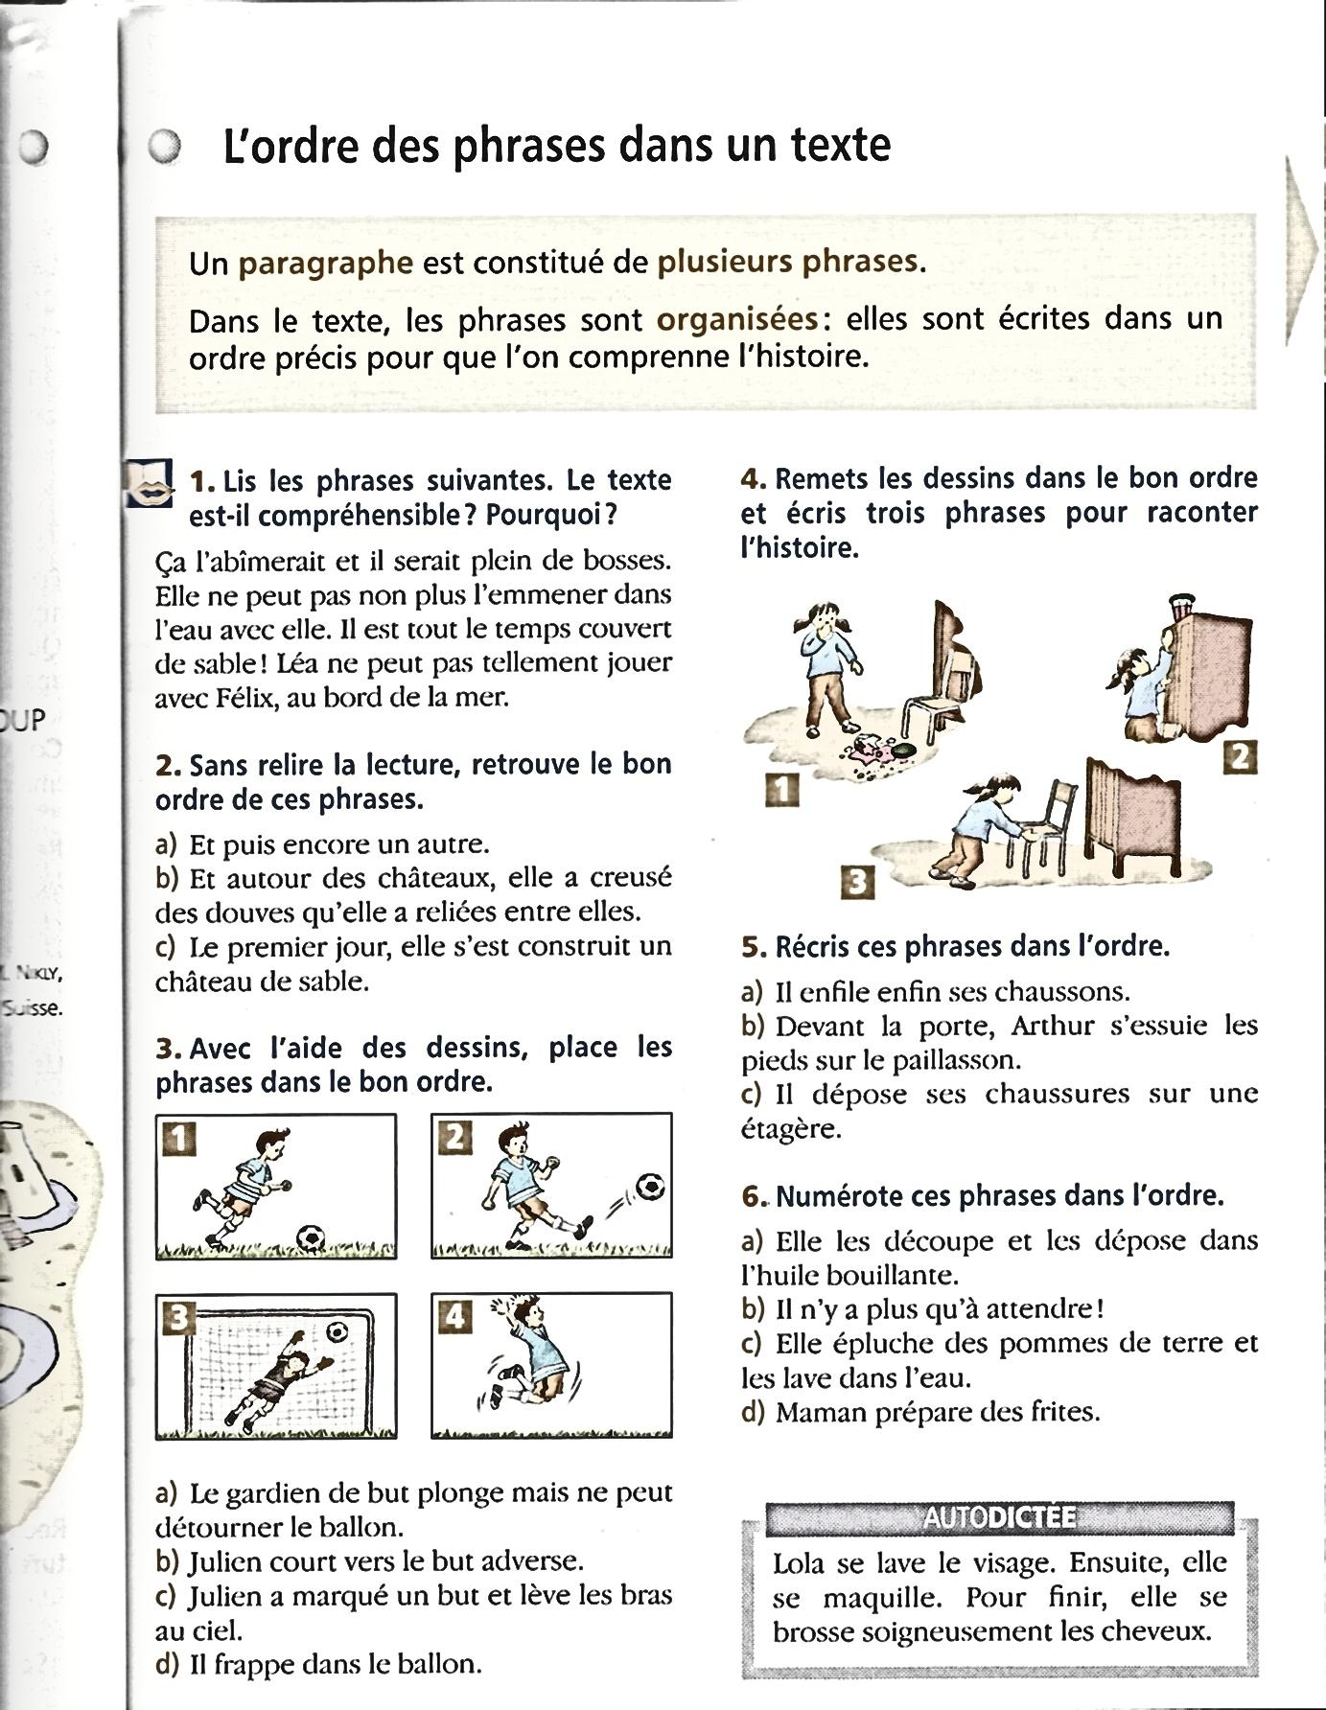- Le gardien de but plonge, mais ne peut détourner le ballon.

- Julien court vers le but adverse.

- Julien a marqué un but et lève les bras au ciel.

- Il frappe dans le ballon.

- Le gardien de but plonge, mais ne peut détourner le ballon.

- Julien court vers le but adverse.

- Julien a marqué un but et lève les bras au ciel.

- Il frappe dans le ballon.